目 次
壹、 目的 3
貳、 過程 4
參、 心得 6
3.1 InfoComm 2010 International簡介 6
3.2 重點技術發展現況 8
3.2.1 3D眼鏡技術 8
3.2.2 3D平面顯示器技術 9
3.2.3 3D投影顯示技術 10
3.3 展場重點廠商發展動態 11
3.3.1 RGB公司 11
3.3.2 Sony Electronics Inc.公司 14
3.3.3 AMX公司 15
3.3.4 BIAMP公司 17
3.4 參訪廠商 18
3.4.1 Akira Digital Signage公司 18
3.4.2 Christie Digital System公司 20
3.4.3 Extron Electronics公司 22
3.5 成效與檢討 24
肆、 建議事項 24

飛航管制模擬訓練系統-關鍵組件技術研討出國報告

目的
本案係執行空軍「飛航管制模擬訓練系統案」，為達成研製本案細緻仿真視效、視效系統整合、3D視效合成、高解析訊號分配、結合、多頻道轉換等關鍵技術需求，派員赴美執行相關技術資料蒐集，俾利承製任務之遂行，主要目的如下：
            - 瞭解大型電視牆（Video Wall）、3D影像顯示、觸控螢幕系統（Touch screen system）、液晶顯示器相關產品技術發展趨勢及產品規格，並評估運用於本案模擬器相關系統之可行性。
            - 瞭解新一代3D視效整合系統產品發展趨勢及技術能量，並評估運用於本案模擬器相關系統之可行性。
            - 研討立體音效混音、音效放大系統相關關鍵技術系統整合，並評估運用於本案模擬器相關系統之可行性。
            - 研討影像高解析訊號結合、多頻道訊號轉換、影像即時顯像、3D視效合成等關鍵技術運用於本案模擬器視效系統之可行性。

過程
一、本次參訪過程依行程規劃執行，過程如下表說明：
國防部軍備局中山科學研究院出國人員工作計畫表
日 期 | 星 期 | 行程 |  | 公差地點 | 工作項目 | 備考
日 期 | 星 期 | 出發 | 抵達 | 公差地點 | 工作項目 | 備考
99.06.06 | 日 | 台北 | 舊金山 | 美國  加州  舊金山 | 台北搭機啟程。 | 夜宿  舊金山
99.06.07 | 一 |  |  | 美國  加州  舊金山 | 至Akira Digital Signage公司研討3D影像合成技術，並洽談顯示系統關鍵技術整合運用。 | 夜宿  舊金山
99.06.08 | 二 | 舊金山 | 洛杉磯 | 美國  加州  洛杉磯 | - 搭機前往洛杉磯。  - 至Christie Digital System公司研討視效投影系統產品資訊與技術發展趨勢，並洽談3D投影技術運用。 | 夜宿  洛杉磯
99.06.09 | 三 |  |  | 美國  加州  洛杉磯 | 至Extron Electronics公司研討與瞭解視效影像轉換關鍵技術產品資訊發展趨勢。 | 夜宿  洛杉磯
99.06.10 | 四 | 洛杉磯 | 內華達州拉斯維加斯 | 美國  內華達州  拉斯維加斯 | - 搭機前往內華達州拉斯維加斯後前往InfoComm 2010 International展場。  - 蒐集影像高解析訊號結合、多頻道訊號轉換、影像即時顯像、3D視效合成等相關產品，預劃有RGB Spectrum、Sony Electronics Inc.等相關廠商。 | 夜宿拉斯維加斯
99.06.11 | 五 |  |  | 美國  內華達州  拉斯維加斯 | 再前往InfoComm 2010 International展場，蒐集高效率紅外線無線通訊傳輸系統、高傳真立體音效混音、音效放大等技術資訊，預劃廠商有AMX、Biamp System等相關廠商。 | 夜宿拉斯維加斯
99.06.12 | 六 | 拉斯維加斯 | 洛杉磯 | 美國  加州  洛杉磯 | 整理資料後搭機赴洛杉磯國際機場轉機返台。 | 夜宿機上
99.06.13 | 日 | 洛杉磯 | 台北 | 台北 | 洛杉磯搭機返回台北。
二、工作內容：
            - 赴Akira Digital Signage,Inc.研討電視牆、3D影像顯示、觸控螢幕系統、液晶顯示器相關產品技術及需求。
            - 赴Christie Digital System,USA Inc.參訪新一代3D視效整合系統產品及研討技術轉移等事宜。
            - 赴Extron Electronics Inc. 參訪新一代影像訊號分配、訊號轉換傳輸產品發表及研討技術轉移等事宜。
            - 參加國際專業視聽音效系統展覽(InfoComm 2010 International)，蒐集最新產業資訊並尋商洽談合作技轉等事宜，規劃廠商計:RGB Spectrum 之影像高解析訊號結合、多頻道訊號轉換、影像即時顯像等相關產品；Sony Electronics Inc. 之3D視效合成相關產品；AMX Inc.之高效率設備自動化控制系統；Biamp System 研討高傳真立體音效混音、音效放大系統等。
三、此任務擬蒐集之資料：
            - 新型電視牆、3D影像顯示、觸控螢幕系統、液晶顯示器等產品相關技術說明資料。
            - 新一代3D視效整合系統產品相關技術說明資料。
            - 新一代影像訊號轉換傳輸產品相關技術說明資料。
            - 影像高解析訊號結合、多頻道訊號轉換、影像即時顯像、3D視效合成、高傳真立體音效混音、音效放大系統等產品相關技術資料說明文件。

心得

InfoComm 2010 International簡介
InfoComm 2010 International®是專業視聽與信息通信產業的國際貿易協會（如附件一），成立於1939年，有來自80多個國家5,000多名會員，包括製造商、系統集成商、經銷商和分銷商、獨立顧問、程式工程師、租賃和舞台公司、終端用戶和多媒體專業人士。
InfoComm 2010 International展場在美國內華達州拉斯維加斯舉行，展示期間為6月5-11日，是全球最大和最完整的影音展示，有超過32,000名專業人士和925家影音廠商參展。InfoComm 2010 International展覽時程表如下：
6月5日，星期六
12:00 pm – 6:00 pm | 學院的專業發展會議
6月6日，星期日
8:00 am – 6:00 pm | NSCA的大學講座
6月7日，星期一
8:00 am – 5:30 pm | 投影首腦會議
6月8日，星期二
8:00 am – 5:00 pm | 全天研討會
4:00 pm – 5:30 pm | 開幕式主題演講
5:30 pm – 7:30 pm | 開幕酒會
6月9日，星期三
9:00 am – 5:00 pm | 展廳開放
8:40 am – 9:00 am | 剪彩儀式
6月10日，星期四
9:00 am – 5:00 pm | 展廳開放
6月11日，星期五
9:00 am – 4:00 pm | 展廳開放
InfoComm 2010 International展覽內容包含六大主題：
- 3D技術
  - 立體3D：投影、液晶、電漿顯示器。
  - 無眼鏡 3D顯示器。
  - 3D內容製作服務。
  - 3D內容配電設備。
  - 專業3D應用和消費。
- 音頻
  - 揚聲器、混音器、信號處理。
  - 麥克風。
  - 頭戴式耳機。
  - 控制器。
  - 放大器、採樣和合成器。
  - 尋呼、大規模的通知。
  - 分佈式音頻。
- 數位電子看板
  - 數位電子看板控制軟體。
  - 顯示技術。
  - 視頻路由和分配。
  - 圖形和內容創作軟體。
- 燈光及舞台
  - 數位照明裝置和控制器。
  - 照明企業的生產和生活活動。
  - 腳手架、立管、窗簾、網布和屏蔽產品。
  - 移動照明燈和控制器。
  - 發光二極管的舞台應用。
- 測試與測量
  - 光學儀器。
  - 聲學儀器。
  - 電子儀器。
  - 聲學設計軟體。
  - 照明設計軟體。
  - 系統調試服務與協定。
  - 工具案例。
  - 專案管理軟體。
- 視訊會議
  - 會議和揚聲器。
  - 介面。
  - 迴聲消除器。
  - 綜合預測和基於網路的文檔會議系統。
  - 無線文件會議攝影機。
  - 編解碼器和遠程呈現系統。
本次公差行程安排6月10、11二日參加國際專業視聽音效系統展覽(InfoComm 2010 International)。

重點技術發展現況

3D眼鏡技術
3D眼鏡技術主要分為主動式眼鏡和被動式眼鏡，而被動式眼鏡又可分為彩色眼鏡、偏光眼鏡及波長多路式眼鏡。
    - 主動式眼鏡（active glasses）
這種技術的基本原理是在螢幕上以兩倍的頻率交互地顯示左眼和右眼的影像，而眼鏡則會動態地屏蔽使用者的左眼和右眼，在螢幕顯示左眼影像時遮住右眼，在螢幕顯示右眼影像時遮住左眼，以此達到讓兩眼看到各自不同的影像。
    - 被動式眼鏡（passive glasses ）
      - 彩色眼鏡（anaglyph）
彩色眼鏡比較常見的是「紅綠眼鏡」或是「紅藍眼鏡」，不過實際上顏色的搭配還可以有「紅色／青綠」、「琥珀／藍色」、「綠色／洋紅」等選擇。
      - 偏光眼鏡（polarizer）
基本上，這種系統是透過光的波動性及方向性來做左右眼影像的區分與遮蔽。如：垂直式偏光、水平式偏光、圓偏光(Circular Polarized Light)。
      - 波長多路式或光譜式眼鏡（wavelength multiplex）
紅、綠、藍三種顏色的光，都各自有一段範圍的波長，其中紅光的波長大約是 620–750 nm、綠光是 495–570 nm、藍光則是 450–495 nm（如圖3.2.1.1）。成像原理為讓左右眼影像的三原色波段，各自偏移（如圖3.2.1.2）、分開一些以區分左右眼影像。
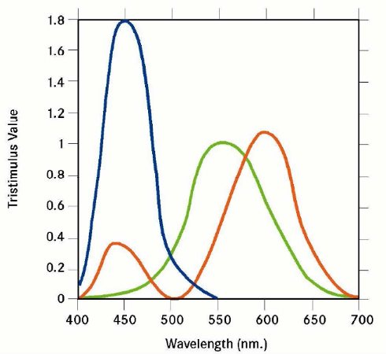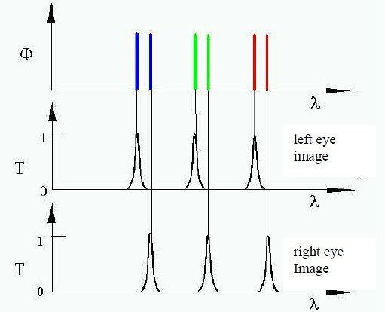
圖3.2.1.1 三原色波段 圖3.2.1.2 三原色波段偏移
    - 3D平面顯示器技術
3D平面顯示器技術大致可分為需戴3D眼鏡及免戴3D眼鏡兩種，其中需戴3D眼鏡技術可分為紅藍眼鏡、快門眼鏡及偏光眼鏡等三種3D平面顯示器技術。免戴3D眼鏡技術可分為柱狀透鏡、視差障壁及多片LCD（Liquid Crystal Display，液晶顯示）等技術。
需戴3D眼鏡技術中紅藍眼鏡技術，就是使用左眼和右眼不同顏色的眼鏡，來觀看具備兩種不同色層的影像，數位內容製作容易，眼鏡也最易取得，但顏色失真嚴重為其最大的缺點，容易產生視覺疲勞，目前僅為推廣3D內容時使用，無法被市場所接受；快門眼鏡技術藉由倍頻掃瞄技術及紅外線發射與接收技術，達到左右眼影像顯示與接收同步，可降低視覺疲勞現象，為目前最先進的3D眼鏡技術，但成本比其他3D眼鏡技術高；偏光眼鏡技術是使提供左眼的影像訊號及提供右眼的影像訊號擁有互相垂直的偏振方向，而偏光眼鏡的左眼鏡及右眼鏡偏振方向亦互相垂直，使左眼及右眼分別只能看到正確的影像。
免戴3D眼鏡技術利用柱狀透鏡及視差障壁的原理，將面板的橫向畫素分割為2，並利用光學結構分別投射至左眼及右眼，柱狀透鏡是利用透鏡折射原理，而視差障壁是利用遮光器使特定方向的光通過面板，多片LCD技術則是直接透過不同面板顯示不同畫面，以呈現虛擬景深。
    - 3D投影顯示技術
3D投影顯示技術主要是由投影顯示器加上3D光學鏡片、銀幕、3D眼鏡及搭配3D數位內容所組成的技術，而投影顯示器技術主要可分為LCD、DLP（Digital Light Processing，數位光處理）及LCOS（Liquid Crystal on Silicon，矽基液晶）三種，如表3.2.3.1 所示。
LCD投影機採用3片式LCD面板，由於 RGB 採用獨立三原色液晶面板重組顏色，色彩還原度高，適合入門玩家；其畫面取向適合投射電視訊源，包括高清廣播、電玩遊戲、足球或其他體育節目等。優點為LCD 投影機價格相對便宜、屬穿透式投射畫面亮度高、RGB 獨立面板使顏色勻稱鮮明；缺點為由於光線穿透LCD面板，無法造成全黑畫面。
DLP技術主要是由德州儀器開發的，利用微鏡片所組成的矩陣，控制投影畫面的像素，屬反射式投影，優點為畫質好、光源可更換。缺點為存在風扇噪音。
LCOS技術使用偏極化分光鏡將光源導入覆上液晶的CMOS（Complementary Metal-Oxide Semiconductor，互補性氧化金屬半導體）晶片陣列上，藉由控制CMOS晶片陣列將光線反射到鏡頭以構成畫面，是LCD和DLP技術的結合，也同時具有LCD和DLP的優點，為目前最先進的技術，但技術規格尚未統一且價格較高。
技術 | LCD | DLP | LCOS
擅長領域 | 最早發展，目前單片式技術已經逐漸淡出市場。 | 由TI獨立發展，關鍵光學原件為DMD (Digital Micromirror Device)。 | 最新發展，目前產品製程尚未確立，良率也較低。
廠商 | 以SONY和EPSON為主。 | TI是唯一生產廠商。 | JVC、SONY、Sharp。
表3.2.3.1 投影顯示技術列表
以3D投影顯示技術在電影院的應用來說，目前主要有X-PanD，RealD，IMAX和Dolby等技術品牌，提供放映3D電影的格式，各別說明如下：
- X-PanD：採用DLP投影顯示器，搭配一般銀幕及主動式眼镜。
- RealD：採用DLP投影顯示器內建圓形偏光鏡，搭配高增益值銀幕及被動式圓形偏光眼镜。
- IMAX：採用DLP投影顯示器內建線性偏光鏡，搭配高增益值銀幕及被動式線性偏光眼镜。
- Dolby：採用DLP投影顯示器內建光譜式濾鏡，搭配一般銀幕及被動式光譜式眼镜。
前面提到3D投影顯示技術主要是由投影顯示器加上3D光學鏡片、銀幕、3D眼鏡及搭配3D數位內容所組成的技術，以上述Dolby 3D投影顯示技術來說，內建3D光學鏡片指的就是光譜式濾鏡，而3D數位內容指的就是影片本身。總而言之，3D投影顯示技術不但要有好的3D投影設備，還要有優質的3D數位內容，才能發揮3D的效果。

展場重點廠商發展動態

RGB公司
6月10日上午赴展場重點廠商RGB公司攤位，與之研討該公司相關技術能量，及研討其技術於模擬器系統之應用，RGB公司主要提供顯示、錄製、計算機和視頻信號傳輸的解決方案，主要關鍵技術（圖3.3.1.1）包括電視牆處理技術、多視窗顯示技術、矩陣切換器、多點切換器、視頻編解碼器（相關技術資料如附件二）。
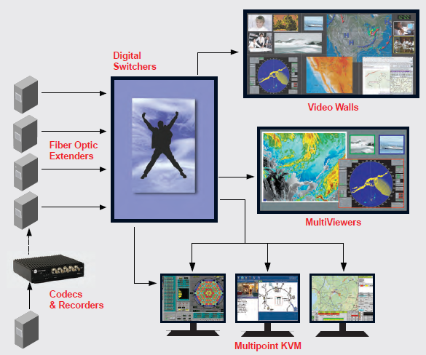
圖3.3.1.1 RGB公司主要關鍵技術
- 電視牆處理技術：採用影像分割多窗格顯示技術、MediaWall 4500中央處理器，可接受30個影像訊號源、12個輸出窗格，訊號源不但可以選擇多種影像傳輸格式外，還可以透過軟體設定將輸出窗格以任意大小做顯示，是其特有的電視牆顯示技術。
- 多視窗顯示技術：對於單一顯示器而言，可顯示四分割視窗，接收DVI、RGB、HD(High Definition，高畫質)等輸入訊號，及輸出DVI、RGB訊號；對於多顯示器而言，可顯示四分割視窗及任一組合，可接收DVI、RGB、HD、S-Video、NTSC/PA等輸入訊號，及輸出DVI、RGB訊號。
- 矩陣切換器：提供8 x 8、16 x 16、32 x 32等三種矩陣切換，可接收DVI/HDMI輸入訊號。
- 多點切換器：提供32個使用者同時操作同一個資源的切換技術，經由整合導航、控制、系統可組態架構統一化後，允許任何使用者對全系統的控制。
- 視頻編解碼器：可對計算機、雷達、聲納、前視紅外線、X射線等訊號來源進行編解碼，並以HD和1920x1200的高解析度，將訊號來源錄製及播放。
於模擬器方面的應用技術：
- 戰術作戰中心即時多螢幕顯示控制牆（圖3.3.1.2）：該控制牆以一個多窗格顯示控制設計，以滿足指揮中心、控制室需要，任一個輸入影像可以視需要縮放顯示在整面窗格上，高解析度影像、視頻和HDTV模擬信號源可以即時跨1 × 2或2 × 2的螢幕配置顯示，更大的顯示牆，可使用更多的螢幕配置，用戶亦可選擇搭配任何投影機、3D或平面顯示器。
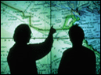
圖3.3.1.2戰術作戰中心
- 視頻編解碼器之應用（圖3.3.1.3）：視頻編解碼器可以記錄和傳輸高掃描率的影像，使用JPEG 2000壓縮技術實現完整錄製數位影音訊號，對於擷取、壓縮、存儲和回放影像，可達到1600 × 1200像素的解析度，它支援計算機、雷達、聲納、前視紅外線、X射線、HD信號和立體聲音頻，這種編解碼器可使用外部網路附加存儲，如RAID（Redundant Array of Independent Disks，獨立磁碟備援陣列）功能，集中存儲和檢索記錄，編解碼器提供了完整的功能集，包括外部時間碼同步、事件標誌、隨機搜尋等功能，可遠端在Windows PC上使用一個標準的Windows媒體播放器播放，同時記錄和回放的選項允許在錄製的過程中進行檢討。
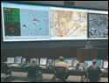
圖3.3.1.3 視頻編解碼器之應用
- 飛行模擬器之應用（圖3.3.1.4）：利用多影像結合技術，在抬頭顯示器上顯示一個地形資料庫和繪圖影像，將所有或部分的圖像疊在一起，使用SynchroMaster ® 555同步控制器及雙影像結合器，結合來自兩個高解析度計算機信號源或圖像生成一個綜合的影像，這兩個信號一個在前一個在後顯示，以數位化、同步化，顯示達1920 × 1200像素的高解析度。
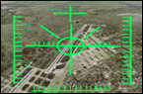
圖3.3.1.4飛行模擬器之應用

Sony Electronics Inc.公司
6月10日下午赴展場另一重點廠商SONY公司攤位，先參觀其3D投影顯示劇院展示，並進一步與技術人員研討其3D顯示器產品，深入瞭解其3D顯示技術能量。
SONY公司跨足各種不同的領域，包括電子、遊戲、音樂、影視、網路、金融等等。在進入數位寬頻時代，硬體及內容的整合日趨重要，Sony所擁有的優勢也逐漸顯現出來，成為全球獨一無二的個人寬頻娛樂公司。不斷以創新及研發，引領市場潮流，並且從1970年代開始投入高畫質(HD)相關技術的開發，累積了豐富的經驗與技術，並具有最完整的產品線。不論是拍攝、儲存、編輯、播放、顯示等各領域，皆率先推出高畫質(HD)的商品，並發揮充分Sony公司獨有的優勢，整合硬體及內容，全方位打造高畫質世界(HD World)的頂級娛樂新風潮。
SONY公司目前最新的3D投影技術為4K SXRD 3D投影技術。SXRD（Silicon X-tal Reflective Display，反射式液晶)系列，該技術為LCOS的一種，是目前解析度最高、畫質最好的顯示技術。圖3.3.2.1為SRX-R320 3D投影器，具有三片SXRD晶片，亮度達21,000流明。另外在3D數位內容製作技術，其擁有哥倫比亞電影公司（Columbia Pictures）及藍光光碟的核心技術，具備了拍攝及後製3D電影的能力。
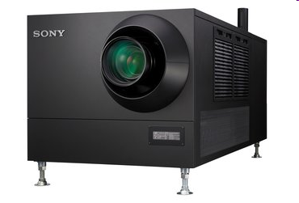
圖3.3.2.1 SRX-R320 3-SXRD3D投影器
在3D平面顯示器的技術上，SONY公司目前最新推出了60吋3D LED（Light Emitting Diode，發光二極體）平面顯示器，顯示解析度為1920 x 1080p、HDMI端子、可切換2D/3D模式、BRAVIA第三代圖像處理晶片，採快門眼鏡技術，圖3.3.2.2為SONY 3D快門眼鏡及圖3.3.2.3為SONY 3D LED平面顯示器。

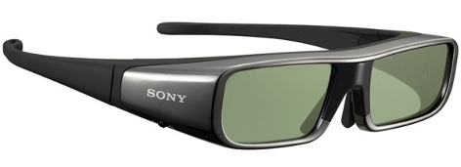
圖3.3.2.2 SONY 3D快門眼鏡
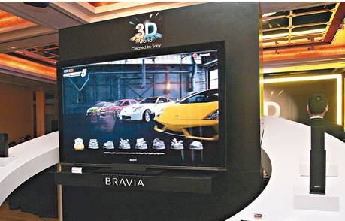
圖3.3.2.3 SONY 3D LED平面顯示器

AMX公司
6月11日上午赴展場重點廠商AMX公司攤位，聽取其產品及技術能量介紹，瞭解到AMX公司之主要產品（如附件三）應用包括：
- 設備控制：AMX使設備控制技術變簡化了，能讓任何人都可以將家庭或工作環境做自動化控制。
- 資產管理：提供了業界最強大的解決方案來管理和監控電子設備。
- 內容控制：對於在建築物或家庭式的廣播電視、音樂、視頻和即時的攝影訊號取得，需要採用集中分配音頻和視頻的技術，整個家庭的音頻、視頻信號交換和轉接，AMX能夠滿足幾乎所有的影音分配的需求。
針對相關設備自動化控制議題，進一步與工程人員研討，其舉出AMX公司在環境自動化控制技術應用（圖3.3.3.1）：請想像一個人在家中，走進一個房間，按下控制器上”電影”按鈕，電影自動開始播放、銀幕自動放下、窗簾自動關上、燈光自動調節，而且可在不同房間欣賞同一台DVD播放的電影或音樂，AMX將所有需要的設備集中安裝，並提供完整產品的連接介面，AMX產品型號NI-4100中央控制器搭配MVP-8400i無線觸控面板之人機操作介面，可達到自動化控制的目的。
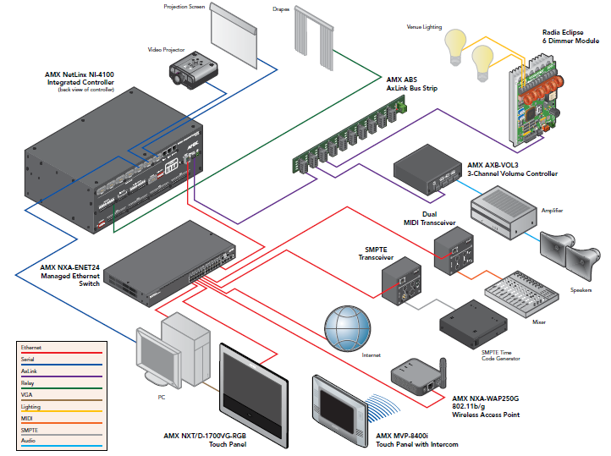
圖3.3.3.1 居家環境自動化控制架構圖
另舉出AMX公司在通訊技術的應用：圖3.3.3.2 為AMX SIP通訊閘道器通訊架構圖，型號CSG-500結合標準的對話發起協定（SIP, Session Initiation Protocol）的強大功能和語音網路協定（VoIP, Voice over Internet Protocol）技術，將用戶原有的電話服務與通訊閘道器結合，用戶只需簡單操作無線觸控面板之人機操作介面，即可撥出或接收電話呼叫。
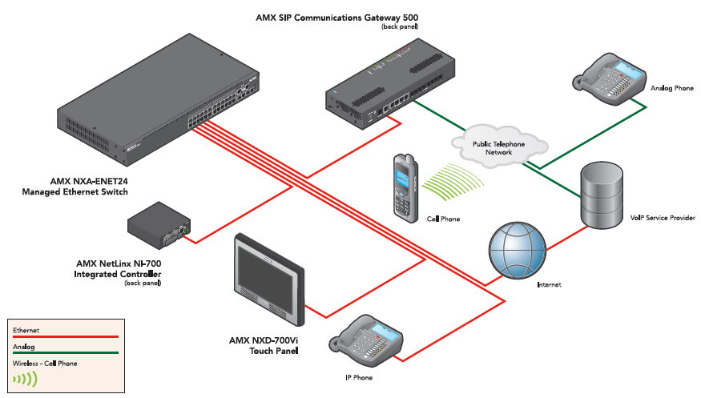
圖3.3.3.2 AMX SIP通訊閘道器通訊架構圖

BIAMP公司
6月11日下午赴展場重點廠商BIAMP公司攤位，向該公司工程人員說明塔台模擬器之語音相關通訊需求後，該公司工程人員介紹BIAMP公司為專業的音頻系統商，其產品有兩大系列，包括Audia系列之混音器和Vocia系列之音效放大器可滿足我們的需求，圖3.3.4.1 為Audia FLEX混音器，其產品特點為提供24組介面，可依需求調整介面組數，例如可分成8組輸入、8組輸出、8組雙向電話訊號，所有輸出入的訊號將由軟體人機介面設定其矩陣切換，是一款功能強大的混音器，若24組介面還不夠的話，此款混音器還提供網路串接的功能，能夠擴充到32台混音器。
圖3.3.4.2 為VA-8600音效放大器，其產品特點為利用網路傳送音頻訊號，經過軟體人機介面設定輸出到8組放大模組，而每組放大模組可輸出100瓦至600瓦的輸出功率，音頻訊號的放大處理都有高增益的輸出品質。
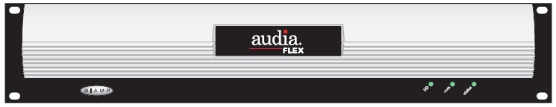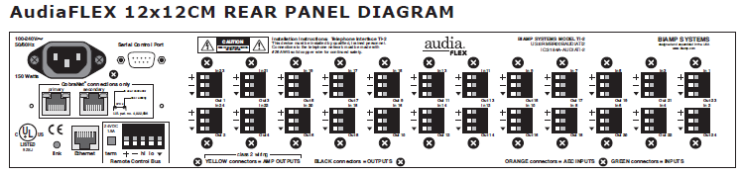
圖3.3.4.1 Audia FLEX混音器
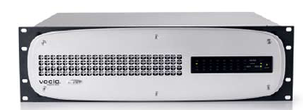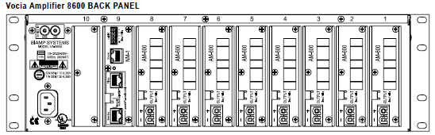
圖3.3.4.2 VA-8600音效放大器

參訪廠商
本次公差計參訪美國Akira Digital Signage、Christie Digital System、Extron Electronics三家公司，參訪過程與結果報告如下：

Akira Digital Signage公司
6月7日赴美國Akira公司進行參訪，由該公司業務主管及技術部工程師接待，AKIRA自1999年起一直致力於為數位電子看板市場提供創新型產品，包括電視牆、電子白板/觸控螢幕及3D數位電子看板。
該公司工程師首先為我們介紹產品技術能量：1.一般我們家庭用的電視機尺寸大概在30吋左右，如果要在戶外播映電視節目，可能需要更大的螢幕才能讓觀眾看得清楚，由於受限於電視機螢幕尺寸的大小，於是該公司開發出以分割畫面的方式將多台螢幕併排在一起，變成一個大螢幕，而且除了螢幕本身之外，還需要一部多工視訊處理機，它可以直接輸入視訊及電腦螢幕畫面，將輸入的畫面訊號，分割後再組成一個完整大螢幕畫面。2.多點觸控技術多用在小尺寸的螢幕，如手機、數位相機等電子產品，該公司採用紅外線感測技術，將多點觸控技術應用在大尺寸的螢幕，使得互動式的操控應用更廣泛，無論在教學系統或互外導覽系統都增加了實用性。3.3D數位顯示器技術之開發不斷的朝著高畫質、高逼真度邁進，不需佩戴3D眼鏡的顯示技術，使得戶外廣告看板更能吸引行人駐足觀看。
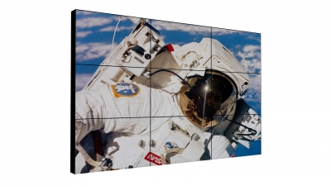
圖3.4.1.1電視牆
電視牆（圖3.4.1.1）採用韓國三星DID（Digital Information Display，數位資訊顯示器）面板，經過組裝螢幕邊框可做到幾乎無縫的7.3mm獨特的專利技術，可拼接控制多達16x16矩陣的電視牆。對於電視牆的組裝技術該公司擁有多項專利：1.具有便於維修和安裝液晶面板。2.開放式框架設計可增強氣流。3.安全把手和安裝保護罩。4.自動校正系統可精確安裝電視牆。5.安裝冷卻管道系統，使用煙囪效應，以保持在最佳溫度。
電子白板/觸控螢幕（圖3.4.1.2）研發出紅外線影像感測技術，可達到多點觸控，面板可選用LCD或PDP（Plasma Display Panel，電漿顯示面板），觸控反應時間低於10ms，可依客戶需求訂製大型尺寸，軟體驅動程式可安裝於微軟Windows XP作業系統上。
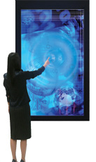
圖3.4.1.2電子白板/觸控螢幕
3D數位電子看板（圖3.4.1.3）有46" 52" 70" 82"等尺寸，採用視差障壁式（parallex barrier）3D顯示技術，無需佩戴3D眼鏡，可自動切換2D與3D顯示功能，可提供8個視點數，目前正在積極開發21個視點數。
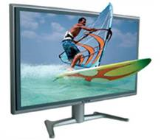
圖3.4.1.3 3D數位電子看板
瞭解了Akira公司的產品技術能量，我們對於本院所研發的模擬器顯示系統向工程師們說明及請教：模擬器的顯示系統在銀幕（silver screen）的選用上是以大尺寸的弧形銀幕搭配多台投影機組成，且投影機須具備高亮度、高解析度、影像變形、無接縫處理等功能，貴公司之電視牆的顯示技術能否應用在模擬器的顯示系統上呢？該公司工程師提出兩點建議：1.電視牆的顯示技術在螢幕的選用是以平面螢幕面板（LCD screen）作為顯示，無須架設額外的投影機，在亮度和解析度上應可滿足需求，若要顯示大螢幕尺寸可拼接多台螢幕，加上幾乎無縫的拼接技術，可滿足水平可視角度的觀看。2.平面顯示拼接技術雖然不比弧形銀幕顯示柔順，但卻比需要投影機投射的銀幕顯示多了幾項優點，如低成本、省電、高解析度等，在螢幕邊框設計上，也能做到幾乎無縫處理。

Christie Digital System公司
6月8日赴Christie公司進行考察，由該公司亞洲區業務經理及技術工程師接待，首先該公司介紹其產品技術包括DLP劇院投影機、LCD與DLP投影機、35mm膠片放映機、背投模組與DLP投影箱體、顯示牆控制器以及用於模擬器的先進投影技術。近來推出的MicroTiles（圖3.4.2.1）數位電子看板產品，其解析度為720 x 540，採LED光源及DLP技術，為短焦鏡頭可投影至尺寸40cm寬 x 30cm高的半透明小銀幕，因為採用LED光源，所以壽命可長達五年之久，而其短焦鏡頭搭配DLP投影技術，可顯示高解析度的畫質。
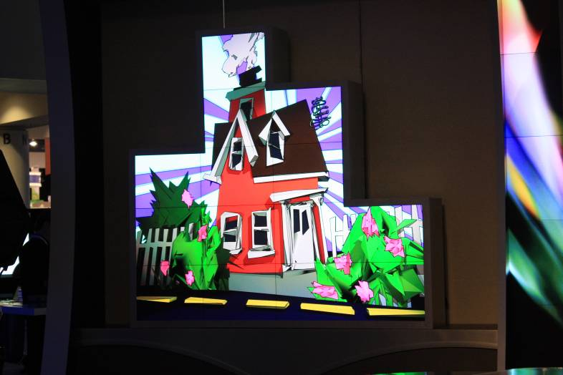
圖3.4.2.1 MicroTiles數位電子看板
接著參觀3D劇院展示廳，其投影顯示系統主要由具有三片式DLP晶片的3D投影機投射出左右眼視覺影像，觀看者戴上3D眼鏡可看到3D影像，畫質非常高，立體效果也非常好，仿佛人隨著影像畫面融入在虛擬的環境中。3D投影機系列（圖3.4.2.2），採用2K DLP數位劇院投影技術，亮度可從13,000流明到30,000流明，投影銀幕可顯示25呎至100呎。

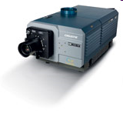
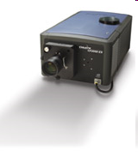
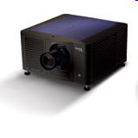

CP2000-XB
30,000 lumens
up to 25-100 feet screens
CP2000-M
13,000 lumens
up to 35 feet screens
CP2000-ZX
18,500 lumens
up to 55 feet screens

圖3.4.2.2 2K DLP數位劇院投影器
Christie公司在模擬器方面的投影技術應用（如附件四）：
- 空中交通管制模擬器（圖3.4.2.3）：英國皇家空軍之中央航空交通管制學校，所使用的空中交通管制模擬器，其視效投影系統採用Christie公司的DLP ®投影器技術，以五台單晶片DLP投影器，投影顯示在五個平面銀幕上，顯示銀幕組成13.5米寬和2.16米高的SXGA顯示解析度，創造了210度的全景虛擬機場。這整個環境模擬飛機的三度空間飛行和機場周圍的車輛，並能展示相關的視覺效果，如火災、爆炸和煙霧，以及其他緊急情況。
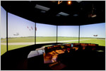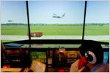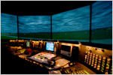
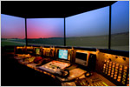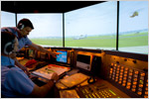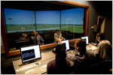
圖3.4.2.3 空中交通管制模擬器
最後該公司針對本案「飛航管制模擬訓練系統案」建議，在投影顯示器的選用可參考其M 系列DLP投影機（如附件五），M 系列DLP投影機主要採用3片式DLP晶片的投影技術，具有高亮度、高解析度、影像變形、無接縫處理等功能，尤其發光光源採用氙氣燈泡，可投射出接近自然光的影像，非常適合本案之360度環場視效投影顯示系統。另外針對本案採用12台投影機，在接縫處理及調校上，可採購其自動校正系統，該系統以光學攝影機擷取銀幕上之定位點，經由校正軟體計算後，控制投影機的投影參數，達到自動校正12個畫面的功能，可省去人工調校費時的工作。

Extron Electronics公司
6月9日赴Extron公司進行考察，由該公司業務主管及技術工程師接待，Extron公司主要提供專業的影音系統產品，包括影音控制系統、影像訊號轉換器、切換器、矩陣切換器、分配放大器、音頻放大器、揚聲器、雙絞線和光纖設備、視頻定位器、影音信號處理器、教室揚聲系統、和高解析度訊號線。
我們與工程師們討論本院發展之模擬器的圖像系統，尋求該公司之技術支援。模擬器的圖像系統須整合影像處理、符號重疊與信號分配之工作，令影像真實呈現於顯示器上，這些一系列的影像訊號處理過程，需要硬體裝備的搭配才能達成，而工程師們建議幾項產品供我們選用，如視訊矩陣選擇器(Routing Switcher XBAR)、視訊整合器(Image Combiner)、視訊分離器(Video Separator)、視訊混合器(Video Compositor)、視訊分配器(Video Splitter)及視訊調變器(Video Modifier)等。視訊矩陣選擇器具有16組輸入及16組輸出端點，任一組輸入信號可切換至任一輸出端點，將選出的圖像及符號傳輸到視訊整合器做重疊處理，也可以將重疊的信號經由視訊分離器，分離圖像及符號信號給視訊混合器或視訊分配器使用，最後經由視訊調變器將二個輸入訊號分割、變更任意大小及位置排列呈現於顯示器上。
Extron公司在影像訊號處理裝備上擁有完整的解決方案，以下就模擬器常會使用到的幾種產品加以介紹：
            - 影像訊號轉換器：包含各種影像格式轉換類型。
- 視頻影像解析度轉換器—可將分量視頻、S-視頻、複合視頻訊號轉換為高解析度輸出。
- 視頻和RGB影像解析度轉換器—可將RGB、分量視頻、S-視頻、複合視頻和 SDI訊號轉換為單一輸出解析度。
- RGB轉換DVI/HDMI的影像解析度轉換器—可將RGBHV轉換成DVI-D 或HDMI影像訊號。
- 通用訊號處理器—结合高性能影像解析度轉換、切換、掃瞄轉換、制式轉換和代碼轉換等功能於一身。
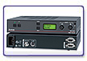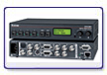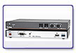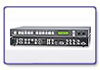
視頻影像解析度轉換器
視頻和RGB影像解析度轉換器
RGB DVI/HDMI的影像解析度轉換器
通用訊號處理器

            - 切換器：包含各種視頻/音頻訊號切換。如DVI & HDMI、HD-SDI、USB、RGBHV等訊號切換。
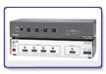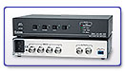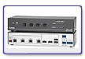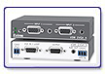
DVI & HDMI切換器
HD-SDI切換器
USB切換器
RGBHV切換器

            - 矩陣切換器：矩陣切換器能將多個音頻/視頻來源導向多個音頻/視頻輸出，接受的音頻/視頻信號輸入範圍從電腦、相機、到DVD播放機等等，輸出端目的地，如投影機、監視器、音效放大器等等。要在特定環境選擇正確的矩陣切換器，有下列幾個原則：
- 矩陣切換器具備能夠將任何輸入來源轉送到任何輸出或多個輸出的功能。
- 依照不同模式，矩陣切換器可以接受複合視頻、S-視頻、分量視頻、序列數位視頻、RGB計算機視頻或立體聲音頻訊號。
- 矩陣切換器可以容納多種信號類型。但是，一個輸入信號類型只能被轉送到一個輸出相同的信號類型。換句話說，複合視頻輸入，只能到複合視頻輸出。
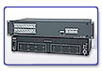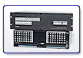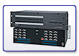
DVI & HDMI矩陣切換器
RGB矩陣切換器
VGA矩陣切換器

成效與檢討
  - 利用InfoComm 2010 International展覽參觀的機會，廣泛地蒐集到新產品、新供應商及適用於模擬器的技術。
  - 獲得電視牆、3D影像顯示、觸控螢幕系統、液晶顯示器相關產品技術發展趨勢及能量，可供模擬器各顯示系統運用。
  - 深入了解3D顯示技術發展現況，可評估成熟與具備潛力的技術，以供模擬器在設計上的技術運用。
  - 獲得立體音效混音、音效放大等系統相關關鍵技術，可直接運用於本案模擬器之音效通訊分系統。
  - 獲得多功能投影機及自動投影校正系統關鍵技術，可直接運用於本案模擬器之360度環場視效投影系統。
  - 獲得影像高解析訊號結合、多頻道訊號轉換、影像即時顯像、3D視效合成等關鍵技術，可供模擬器顯像系統運用。
  - 考察並蒐集3D投影顯示器、信號處理設備、數位電子看板、音頻設備等產品之發展趨勢，了解其技術發展可與模擬器的視效系統、音效系統相結合。
  - 建立產品商源資料庫，可供未來採購時在技術和成本考量因素上獲得助益。
  - 3D投影顯示技術主要是由3D投影顯示器、銀幕、3D眼鏡及搭配3D數位內容所組成的技術，在硬體發展已日趨成熟下，如何製作適合各型模擬器所需之3D數位內容，才是本院開發模擬器之3D視效系統時，所面臨的挑戰與努力的方向。

建議事項
目前3D產業發展已日趨成熟，各項相關技術皆已從研發階段提升至量產階段與實務應用，全球熱烈推動3D產業，3D視效成為目前最夯的產業方向，未來本院承製軍種各式模擬器，考量CV（成本/價值比）值後，應研擬導入目前3D成像技術，提昇與國際模擬產業同步亦滿足軍種模訓之需求。
將本次返國蒐集之資料與心得提供空軍參考，俾利空軍構思未來發展趨勢。

